DÜNYA
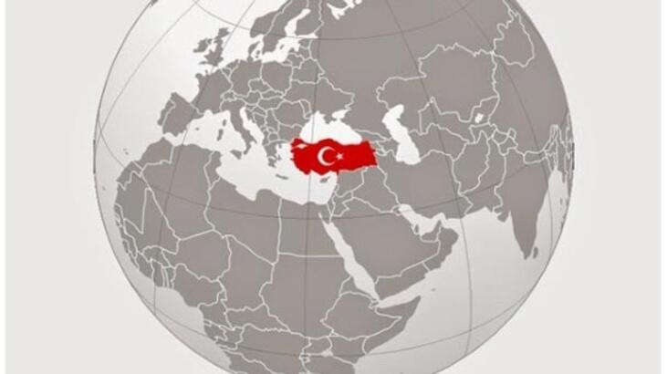
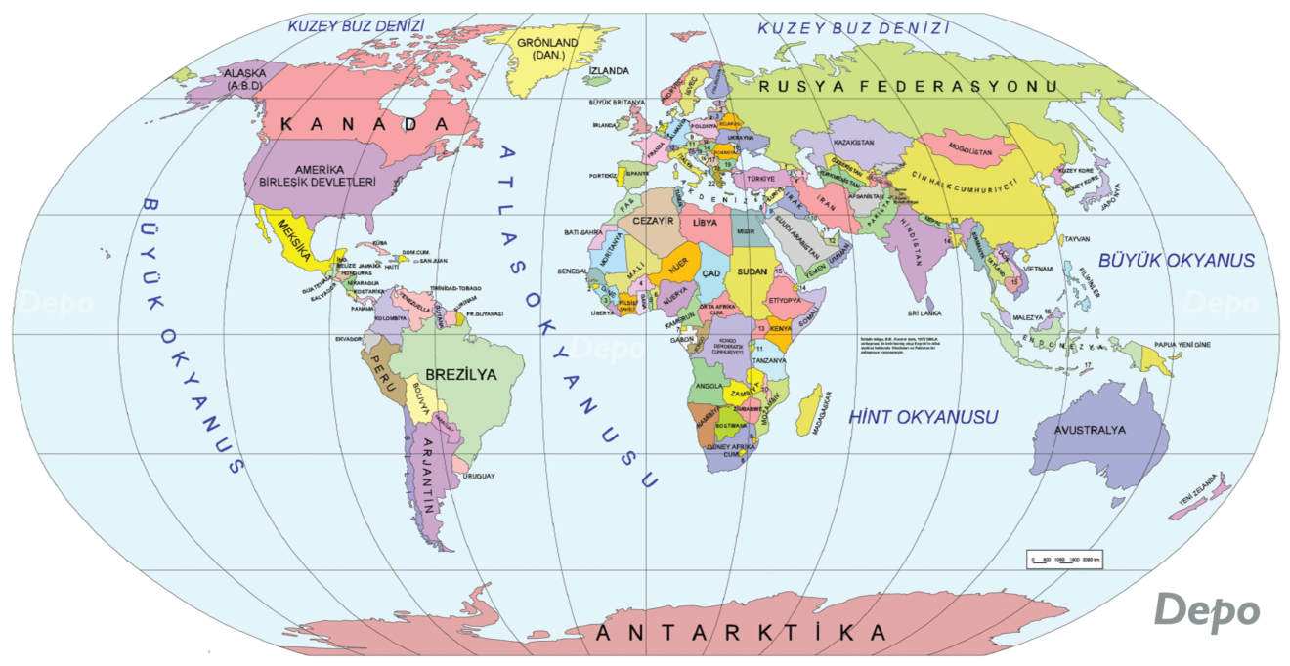

TÜRKİYE
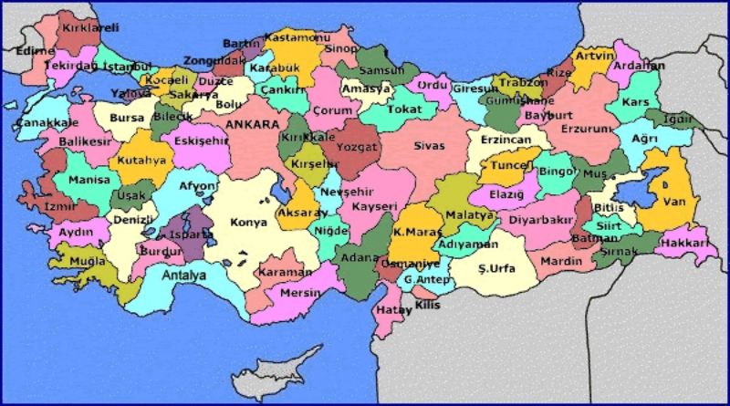
BURSA İLİ
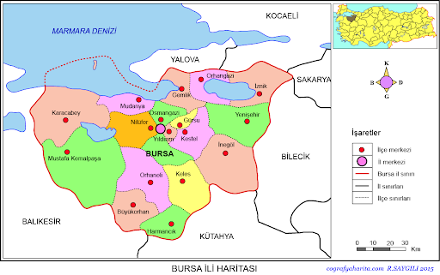
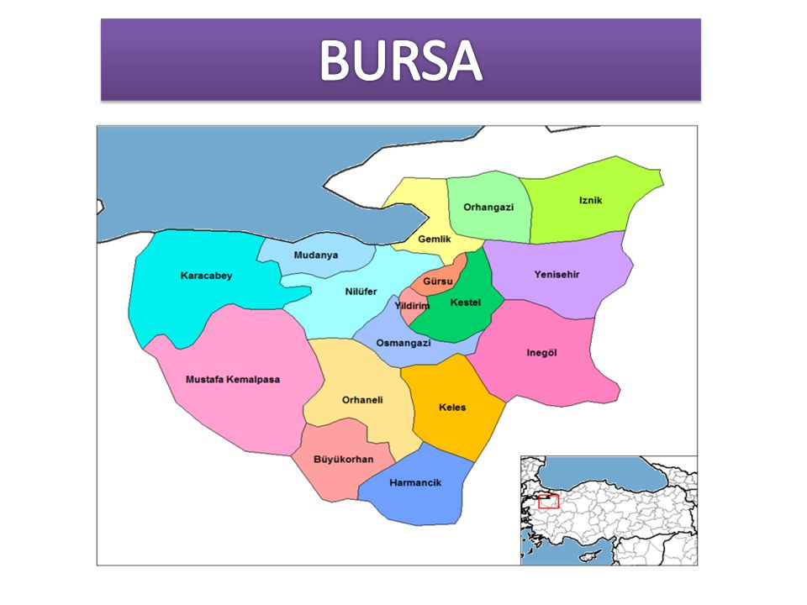

NİLÜFER
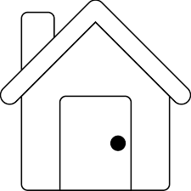EVİM
İLÇESİ

DÜNYA
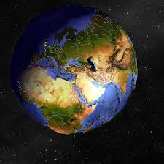
TÜRKİYE 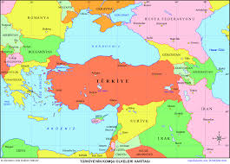
BURSA 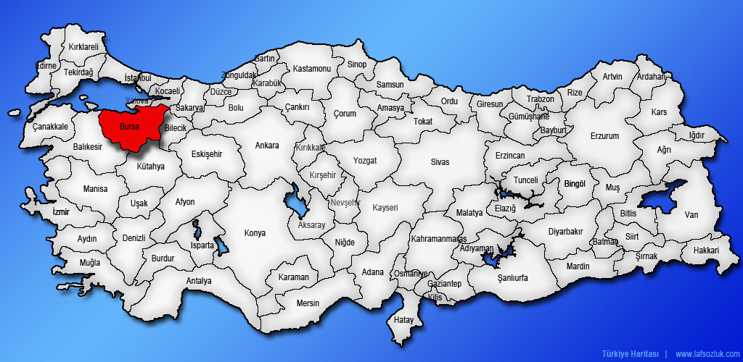
NİLÜFER

Ülkemin adı ne?
- Hollanda
- Türkiye
- İngiltere
Hangi ilde yaşıyorum?
A)Adana
B)Bursa
C)Trabzon
Bursa’nın hangi ilçesinde yaşıyorum?
A)NİLÜFER
B)İNEGÖL
C)GEMLİK

ÜLKEM:

İLİM :

İLÇEM :

